Отчет по практической работе №2

Тема: «Создание приложения WPF. Разработка интерфейса главной формы приложения. Определение стилей элементов, используемых для оформления интерфейса»

Выполнила: студентка гр. ИСП21.1А Алибекова З.

Вариант №1. Предметная область: Библиотека.

Ход работы:

1. Создала приложение WFP в среде разработки Microsoft Visual Studio.
2. В файле MainWindow.xaml прописала разделение основого Grid.

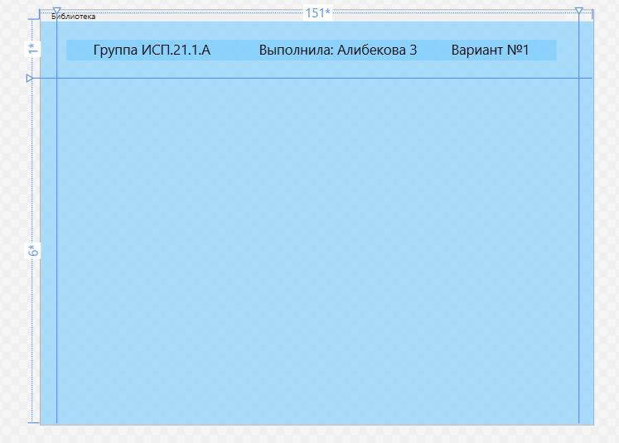

Рис. 1. Главное окно

1. В основной папке проекта создала папку Classes, в которой создала публичный статический класс ClassFrame. 

И прописала в нем переменную FrmObj:

internal class ClassFrame

{

public static Frame frmObj; //объект типа Frame

}

1. В основной папке проекта создала папку Pages, в которой создала страницу для редактирования PageEdit.
2. В файле PageEdit.xaml.cs после инициализатора присвоила переменной frmObj значение Frame главной страницы и сделала переадресацию на страницу PageEdit.
3. Были использованы следующие стили:

<Style x:Key="TextBlockStyle" TargetType="TextBlock">

<Setter Property="TextAlignment" Value="Center"/>

<Setter Property="VerticalAlignment" Value="Center"/>

<Setter Property="Width" Value="195"/>

<Setter Property="Height" Value="30"/>

<Setter Property="FontSize" Value="20"/>

<Setter Property="Margin" Value="5"/>

<Setter Property="Background" Value="#97CF"/>

</Style>

<Style TargetType="Window">

<Setter Property="Background" Value="#97CF"/>

</Style>

<Style TargetType="TextBlock">

<Setter Property="Foreground" Value="White"/>

</Style>